Министерство науки и высшего образования Российской Федерации

федеральное государственное бюджетное образовательное учреждение высшего образования

«Российский экономический университет имени Г.В. Плеханова»

**МОСКОВСКИЙ ПРИБОРОСТРОИТЕЛЬНЫЙ ТЕХНИКУМ.**

Специальность: 09.02.07 Информационные системы и программирование

Квалификация: Программист

ОТЧЕТ

ПО ОБЩЕПРОФЕССИОНАЛЬНОЙ ДИСЦИПЛИНЕ: МДК 01.01 РАЗРАБОТКА ПРОГРАММНЫХ МОДУЛЕЙ

Создание проекта, передвижение персонажа

Листов: 38

|  |  |
| --- | --- |
| Выполнил студент  Группы П50-5-21  Чарный Никита Игоревич  «____» _________ 2023 года | Проверил преподаватель  ___________А.Ю.Бушин  «____» _______2023 года |

Москва 2023

Оглавление

Практическая работа №1 3

Практическая работа №2 11

Практическая работа №3 20

Практическая работа №4 30

# Практическая работа №1

Добавим на сцену пустой игровой объект, нажимаем ПКМ и выбираем Create Empty, назовем его Play

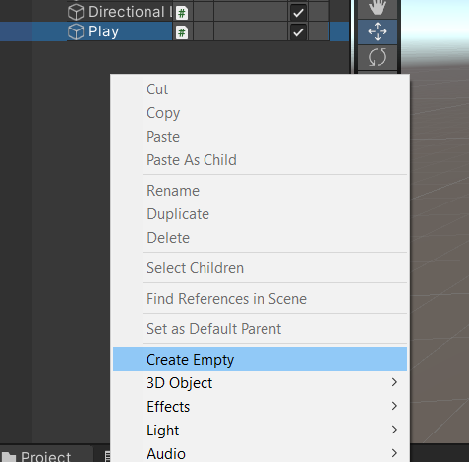

Рисунок 1 - Создание игрового объекта

Таким же образом создадим Plane

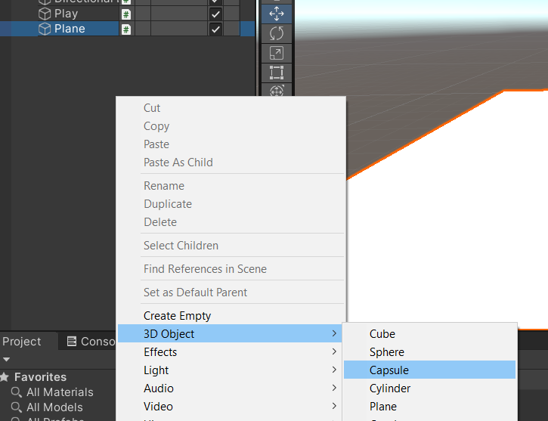

Рисунок 2 - Создать 3D объект

Далее внутри Player создадим еще один пустой игровой объект и назовем его HandMeshes. В итоге иерархия и сцена должна иметь следующий вид;

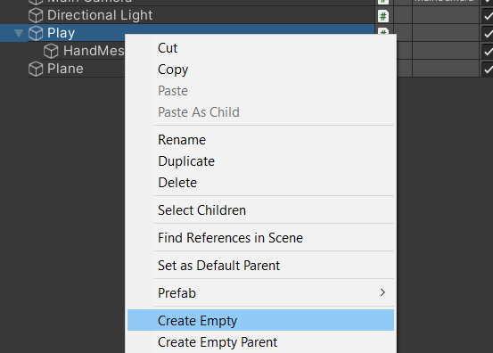

Рисунок 3 - Создание еще одного объекта

Далее необходимо найти модель рук с оружием, переходим в папку Infima Games -> Low Poly Shooter Pack -> _Legacy -> Animations -> Weapons. В данной папке находятся много вариантов оружия, выбирайте понравившийся, для примера возьмем самый первый;

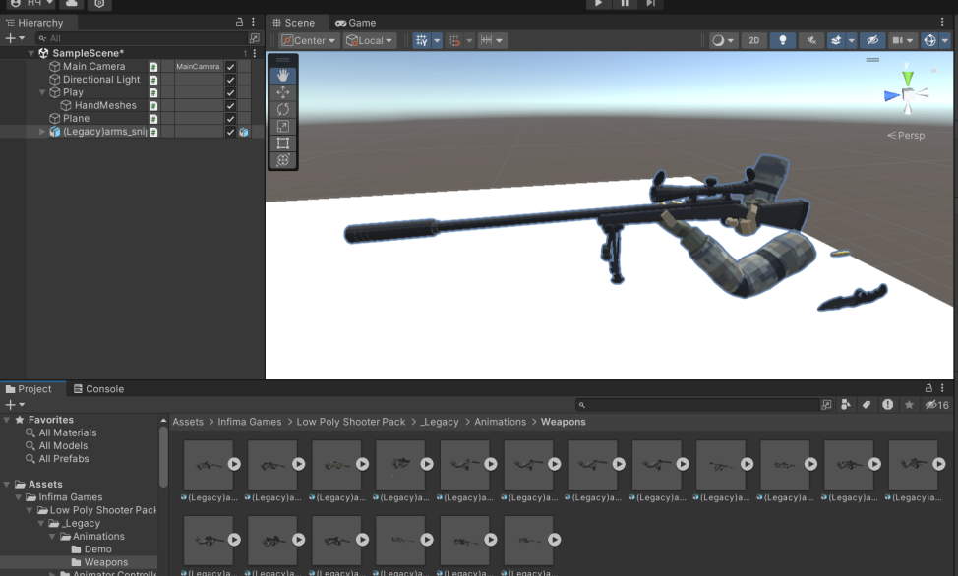

Рисунок 4 - Добавляем на сцену оружие

После того, как выбрали, перетягиваем в пустой игровой объект HandMeshes

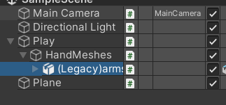

Рисунок 5 - Перетаскиваем в HandMeshes

Далее выберем HandMeshes и перейдем к окну Inspector, оно находится по умолчанию справа и изменим position по y на 1;

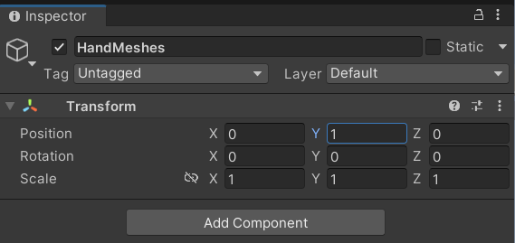

Рисунок 6 - Меняем позицию

Следующим этапом, добавим на игровой объект Player (Не путать с моделькой оружия!!!) RigidBody и Capsule Collider, для этого нужно в Inspector нажать на кнопку Add Component и в поиске вбить название компонента.

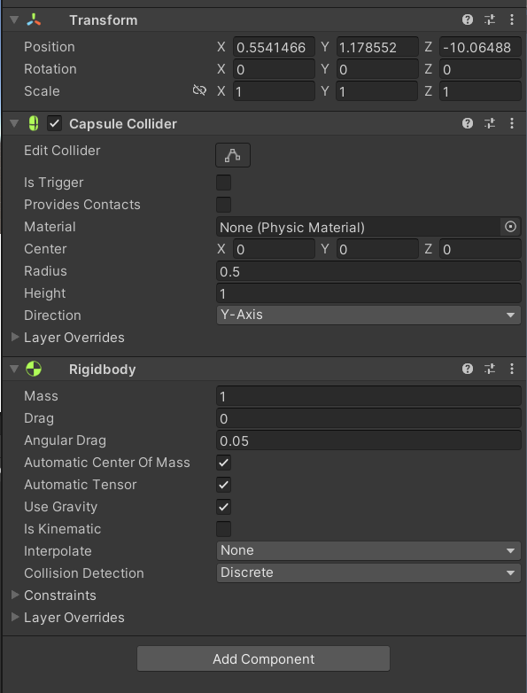

Рисунок 7 - Rigidbody & Capsule Collider

У нас появляются точки на форме коллайдера, потянув за них меняется форма

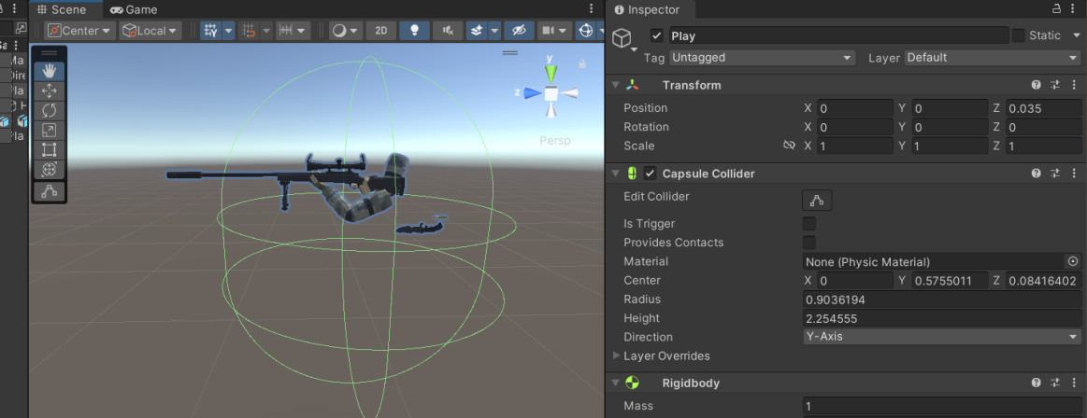

Рисунок 8 - настроил колайдер

На RigidBody поставим флажок на Freeze Rotation по X и Z, чтобы наш игрок не заваливался при движение;

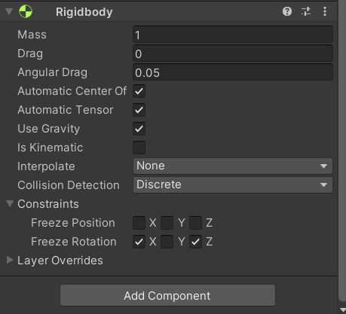

Рисунок 9 - Настройка Rigidbody

 Сделали первоначальную настройку игрока, теперь необходимо прописать игровую логику, создадим скрипт и назовем его Player Controller;

using System.Collections;

using System.Collections.Generic;

using UnityEngine;

public class PlayerController : MonoBehaviour

{

    //Скорость движения персонажа

    public float MovementSpeed = 2.0f;

    //Сила прыжка персонажа

    public float JumpForce = 5.0f;

    //Компонент твердого тела

    private Rigidbody _Rigidbody;

    //Проверка нахождения на земле

    private bool IsGrounded;

    //Дистанция до поверхности

    private float DistationToGround = 0.1f;

    //Обработчик события при запуске сцены

    void Start()

    {

        //Получение ссылки на твердое тело

        _Rigidbody = GetComponent<Rigidbody>();

    }

    //Срабатывает каждую 0.02 сек

    void FixedUpdate()

    {

        GroundCheck();

        //Проверяем, что зажата кнопка пробел и игрок находится на земле

        if (Input.GetKey(KeyCode.Space) && IsGrounded) Jump();

        //Передвигаем твердое тело игрока по заданному вектору

        _Rigidbody.MovePosition(CalculateMovement());

    }

    private Vector3 CalculateMovement()

    {

        //Получение зажатой клавиши A и D

        float HorizontalDirection = Input.GetAxis("Horizontal");

        //Получение зажатой клавиши W и S

        float VerticalDirection = Input.GetAxis("Vertical");

        //Создание вектора направления движения

        Vector3 Move = transform.right * HorizontalDirection + transform.forward * VerticalDirection;

        //Рассчитываем вектор относительно твердого тела

        return _Rigidbody.transform.position + Move * Time.fixedDeltaTime * MovementSpeed;

    }

    private void Jump()

    {

        //Создание силы напрвленной вверх для прыжка

        _Rigidbody.AddForce(Vector3.up * JumpForce, ForceMode.Impulse);

    }

    private void GroundCheck()

    {

        //Отправка луча, который при соприкосновение с поверхностью вернет значение true

        IsGrounded = Physics.Raycast(transform.position, Vector3.down, DistationToGround);

    }

    //Отрисовка вспомогательных элементов

    private void OnDrawGizmosSelected()

    {

        Gizmos.color = Color.red;

        //Рисуем линию, которая накладывается с лучом, чтобы убедится, что проверка нахождения на земле проходит верно

        Gizmos.DrawLine(transform.position, transform.position + (Vector3.down * DistationToGround));

    }

}

Не забываем сохранить скрипт. После необходимо обратить внимание, чтобы верхний конец красной линии был внутри коллайдера, а нижний выходил за его пределы. Без этого прыжки не будут  работать;

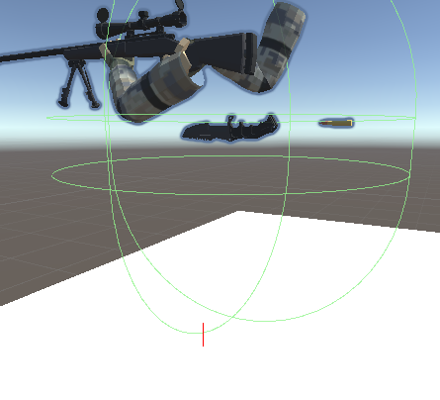

Рисунок 10 - Красная линия

Как итог наш герой будет двигаться и прыгать в нашей игре

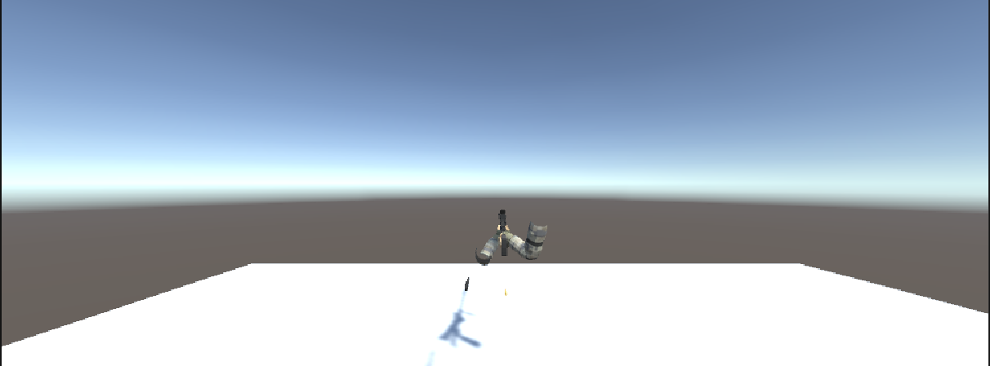

Рисунок 11 - Готовая сцена

Вывод: По итогу должен быть персонаж, который передвигается и прыгает

# Практическая работа №2

Цель работы: создать вид камеры от первого лица, а также внедрить механику выносливости и здоровья.

Для начала переименовываем нашу MainCamera в FPSCamera, то есть камера от первого лица, и переносим ее в нашу модель оружия (Legacy)arms_sniper_03, для того чтобы привязать основную камеру к нашему герою.

­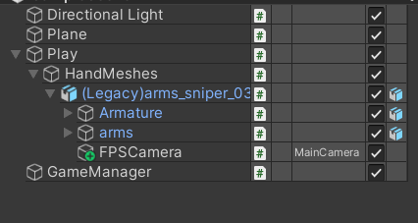

Рисунок – Камера от первого лица

Немного подровняв камеру с нашей моделью мы получаем такой результат:

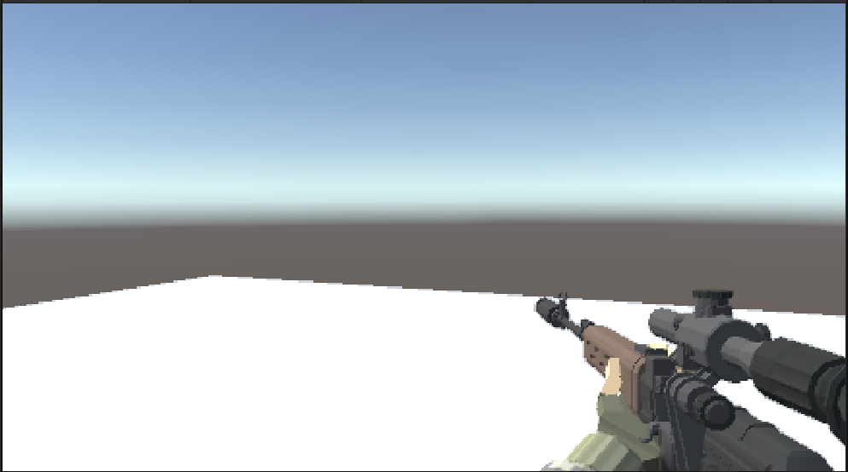

Рисунок – Полученный результат

Далее нам необходимо реализовать вращение нашей модельки, для этого нам непосредственно необходимо дополнить наш основной скрипт PlayerControl. После чего он примет такой вид:

using System.Collections;

using System.Collections.Generic;

using UnityEngine;

public class PlayerController : MonoBehaviour

{

//Скорость движения персонажа

public float MovementSpeed = 2.0f;

// скорость при беге

public float SprintSpeed = 5.0f;

// ссылается на наш скрипт, чтобы мы могли из этого обращаться к тому

private GameManager _GainsManager;

public float RotationSmothing = 10.0f;

// сглаживание камеры

public GameObject HandMeshes;

private float pitch, yaw;

//Сила прыжка персонажа

public float JumpForce = 5.0f;

//Компонент твердого тела

private Rigidbody _Rigidbody;

//Проверка нахождения на земле

private bool IsGrounded;

//Дистанция до поверхности

private float DistationToGround = 0.1f;

//Обработчик события при запуске сцены

void Start()

{

//Получение ссылки на твердое тело

_Rigidbody = GetComponent<Rigidbody>();

_GainsManager = FindObjectOfType<GameManager>();

}

//Срабатывает каждую 0.02 сек

private Vector3 CalculateMovement()

{

//Получение зажатой клавиши A и D

float HorizontalDirection = Input.GetAxis("Horizontal");

//Получение зажатой клавиши W и S

float VerticalDirection = Input.GetAxis("Vertical");

//Создание вектора направления движения

Vector3 Move = transform.right * HorizontalDirection + transform.forward * VerticalDirection;

//Рассчитываем вектор относительно твердого тела

return _Rigidbody.transform.position + Move * Time.fixedDeltaTime * MovementSpeed;

}

private void Jump()

{

//Создание силы напрвленной вверх для прыжка

_Rigidbody.AddForce(Vector3.up * JumpForce, ForceMode.Impulse);

}

private void GroundCheck()

{

//Отправка луча, который при соприкосновение с поверхностью вернет значение true

IsGrounded = Physics.Raycast(transform.position, Vector3.down, DistationToGround);

}

//Отрисовка вспомогательных элементов

private void OnDrawGizmosSelected()

{

Gizmos.color = Color.red;

//Рисуем линию, которая накладывается с лучом, чтобы убедится, что проверка нахождения на земле проходит верно

Gizmos.DrawLine(transform.position, transform.position + (Vector3.down * DistationToGround));

}

public void SetRotation()

{

yaw += Input.GetAxis("Mouse X") * 8;

pitch -= Input.GetAxis("Mouse Y") * 8;

pitch = Mathf.Clamp(pitch, -60, 90);

Quaternion SmothRotation = Quaternion.Euler(pitch, yaw, 0);

HandMeshes.transform.rotation = Quaternion.Slerp(HandMeshes.transform.rotation, SmothRotation, RotationSmothing * Time.fixedDeltaTime);

SmothRotation = Quaternion.Euler(0, yaw, 0);

transform.rotation = Quaternion.Slerp(transform.rotation, SmothRotation, RotationSmothing * Time.fixedDeltaTime);

}

}

Далее заходим в нашего Play и в скрипте Player Controller выставляем в Hand Meshes нашу модельку

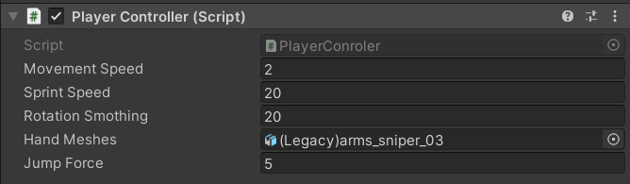

Рисунок – Добавление модельки в скрипт

После чего мы получим данный результат, сначала герой смотри в одном положении, потом меняет положение в другую сторону. Это можно заметить по параметрам в левом верхнем углу:

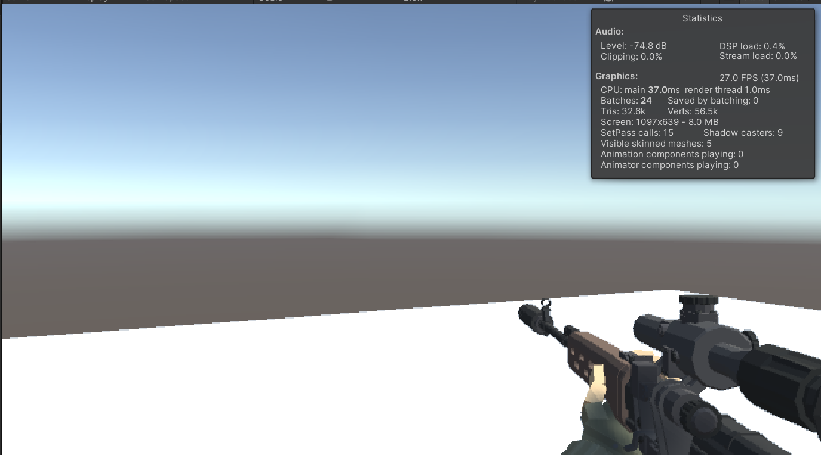

Рисунок – Одно положение камеры

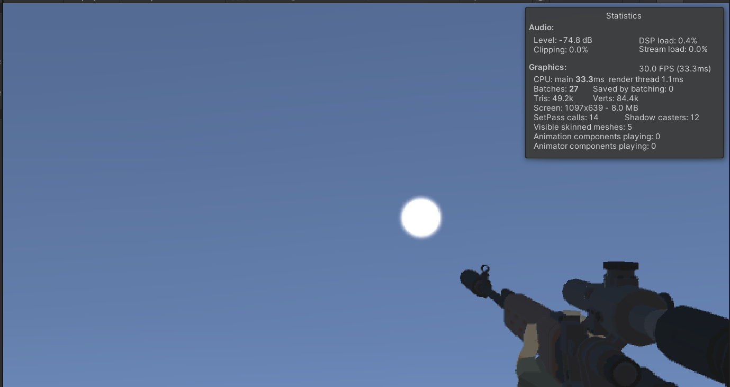

Рисунок – Другое положение камеры

Далее нам было необходимо реализовать стамину и бег для нашего персонажа. Для этого нам необходимо создать новый скрипт и назвать его GameManager, после создания данного скрипта если название было дано верно, то он примет данный вид:

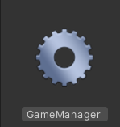

Рисунок – GameManager

После его создания заполняем скрипт данным кодом:

using System.Collections;

using System.Collections.Generic;

using UnityEngine;

public class GameManager : MonoBehaviour

{

public int Health;

public int MaxHealth = 100;

public int Stamina = 100;

//Востанавливается ли выносливость

public bool IsStaminaRestoring = false;

// Start is called before the first frame update

void Start()

{

Health = MaxHealth;

}

// Update is called once per frame

void FixedUpdate()

{

StaminaCheck();

HealthCheck();

}

private void StaminaCheck()

{

Debug.Log("Стамина " + Stamina);

if (Stamina <= 0) StartCoroutine(StaminaRestore());

}

private void HealthCheck()

{

Debug.Log("Здоровье " + Health);

}

private IEnumerator StaminaRestore()

{

IsStaminaRestoring = true;

yield return new WaitForSeconds(3.0f);

Stamina = 100;

IsStaminaRestoring = false;

}

public void SpendStamina()

{

Stamina -= 1;

}

}

После чего дополняем код скрипта PlayerControl соответствующими элементами, после чего он примет такой формат:

using System.Collections;

using System.Collections.Generic;

using UnityEngine;

public class PlayerController : MonoBehaviour

{

//Скорость движения персонажа

public float MovementSpeed = 2.0f;

// скорость при беге

public float SprintSpeed = 5.0f;

// ссылается на наш скрипт, чтобы мы могли из этого обращаться к тому

private GameManager _GainsManager;

public float RotationSmothing = 10.0f;

// сглаживание камеры

public GameObject HandMeshes;

private float pitch, yaw;

//Сила прыжка персонажа

public float JumpForce = 5.0f;

//Компонент твердого тела

private Rigidbody _Rigidbody;

//Проверка нахождения на земле

private bool IsGrounded;

//Дистанция до поверхности

private float DistationToGround = 0.1f;

//Обработчик события при запуске сцены

void Start()

{

//Получение ссылки на твердое тело

_Rigidbody = GetComponent<Rigidbody>();

_GainsManager = FindObjectOfType<GameManager>();

}

//Срабатывает каждую 0.02 сек

void FixedUpdate()

{

GroundCheck();

//Проверяем, что зажата кнопка пробел и игрок находится на земле

if (Input.GetKey(KeyCode.Space) && IsGrounded) Jump();

if (Input.GetKey(KeyCode.LeftShift) && !_GainsManager.IsStaminaRestoring)

{

_GainsManager.SpendStamina();

_Rigidbody.MovePosition(CalculateSprint());

}

else { _Rigidbody.MovePosition(CalculateMovement()); } //Передвигаем твердое тело игрока по заданному вектору

SetRotation();

}

private Vector3 CalculateMovement()

{

//Получение зажатой клавиши A и D

float HorizontalDirection = Input.GetAxis("Horizontal");

//Получение зажатой клавиши W и S

float VerticalDirection = Input.GetAxis("Vertical");

//Создание вектора направления движения

Vector3 Move = transform.right * HorizontalDirection + transform.forward * VerticalDirection;

//Рассчитываем вектор относительно твердого тела

return _Rigidbody.transform.position + Move * Time.fixedDeltaTime * MovementSpeed;

}

private void Jump()

{

//Создание силы напрвленной вверх для прыжка

_Rigidbody.AddForce(Vector3.up * JumpForce, ForceMode.Impulse);

}

private void GroundCheck()

{

//Отправка луча, который при соприкосновение с поверхностью вернет значение true

IsGrounded = Physics.Raycast(transform.position, Vector3.down, DistationToGround);

}

//Отрисовка вспомогательных элементов

private void OnDrawGizmosSelected()

{

Gizmos.color = Color.red;

//Рисуем линию, которая накладывается с лучом, чтобы убедится, что проверка нахождения на земле проходит верно

Gizmos.DrawLine(transform.position, transform.position + (Vector3.down * DistationToGround));

}

public void SetRotation()

{

yaw += Input.GetAxis("Mouse X") * 8;

pitch -= Input.GetAxis("Mouse Y") * 8;

pitch = Mathf.Clamp(pitch, -60, 90);

Quaternion SmothRotation = Quaternion.Euler(pitch, yaw, 0);

HandMeshes.transform.rotation = Quaternion.Slerp(HandMeshes.transform.rotation, SmothRotation, RotationSmothing * Time.fixedDeltaTime);

SmothRotation = Quaternion.Euler(0, yaw, 0);

transform.rotation = Quaternion.Slerp(transform.rotation, SmothRotation, RotationSmothing * Time.fixedDeltaTime);

}

private Vector3 CalculateSprint()

{

//Получение зажатой клавиши A и D

float HorizontalDirection = Input.GetAxis("Horizontal");

//Получение зажатой клавиши W и S

float VerticalDirection = Input.GetAxis("Vertical");

//Создание вектора направления движения

Vector3 Move = transform.right * HorizontalDirection + transform.forward * VerticalDirection;

//Рассчитываем вектор относительно твердого тела

return _Rigidbody.transform.position + Move * Time.fixedDeltaTime * SprintSpeed;

}

}

Далее создаём пустой объект GameManager и закидываем туда наш скрипт установив необходимые параметры.

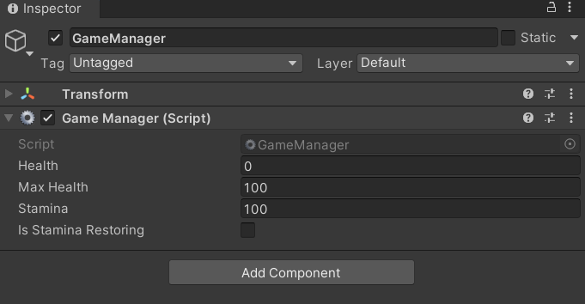

Рисунок – Скрипт GameManager

После внесения данных изменений мы получим информацию в консоли о количества здоровья нашего героя, а также о количестве его стамины. Также на показателях в правом верхнем углу видно изменение положения и его скорости:

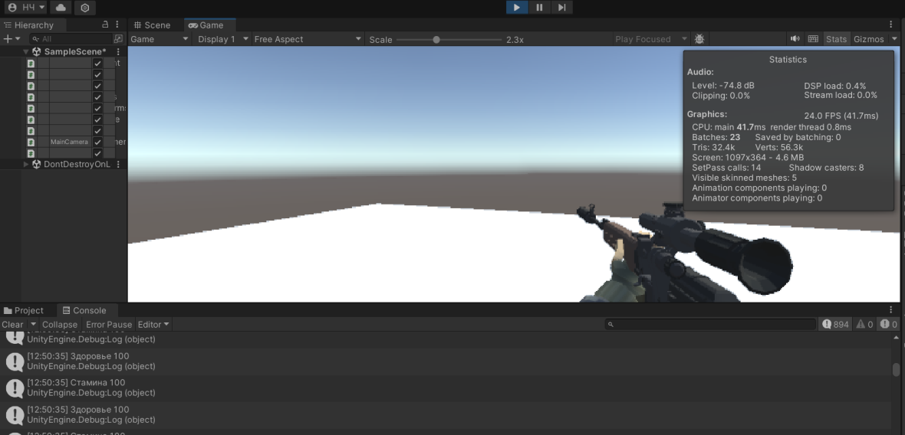

Рисунок – Информация о здоровье персонажа и его стамине

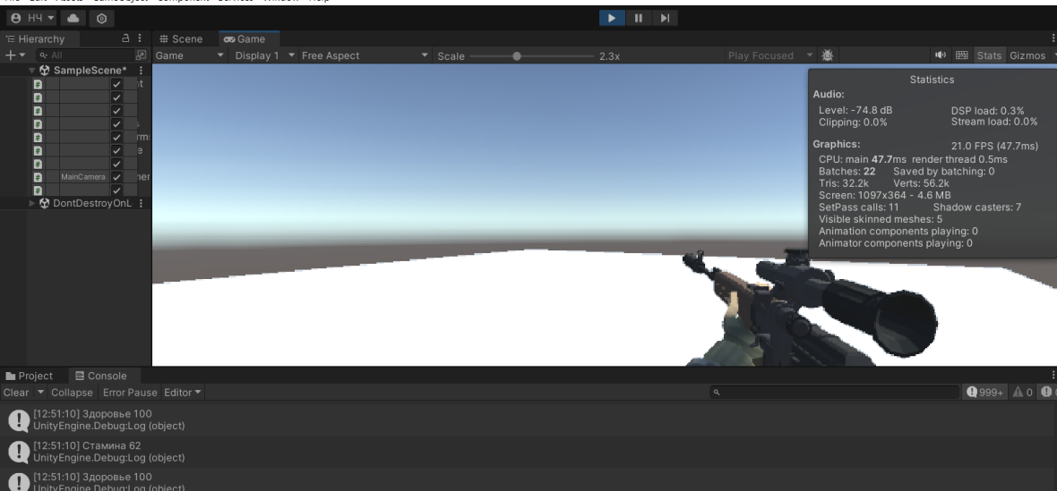

Рисунок - Изменение показателей стамины

Вывод: Научился реализовывать камеру от первого лица, осмотр персонажа с помощью мыши, а также изменение его скорости и стамины. Также установил показатели стамины и здоровья.

# Практическая работа №3

Цель работы: Реализовать игровой объект при соприкосновении с которым восполняется запас очков жизней.

Для начала создадим игровой объект MedKit и добавим туда 3D объект иначе куб. Как раз этот куб и будет нашей аптечкой. Также добавляем объект, в котором у нас будут храниться частицы и объект с аудио, которое будет проигрываться при подборе аптечки.

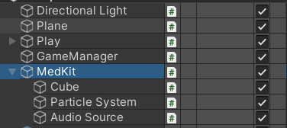

Рисунок – Создаю игровой объект

Отныне на нашей сцене появляется куб, с которым мы будем работать ближайшее время.

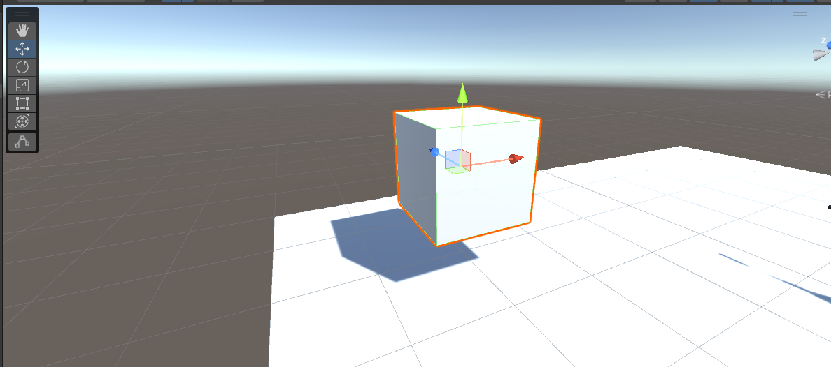

Рисунок – Куб на сцене

Далее давайте преобразим наш пустой кубик, для этого накинем на него текстуру аптечки. Чтобы этого добиться, нам необходимо сделать объект – материал.

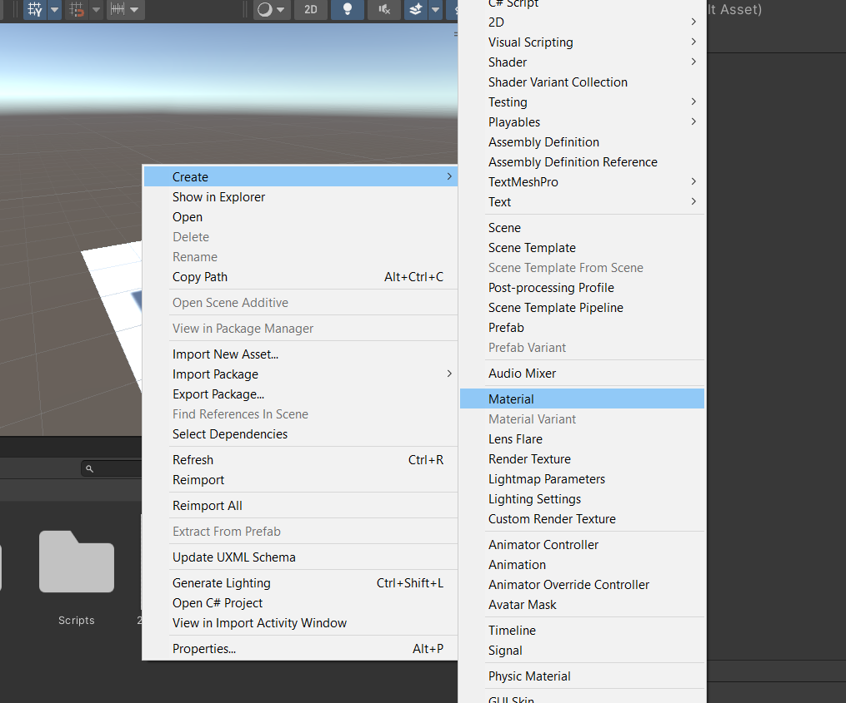

Рисунок – Создание материала

После создания материала у нас создаётся данная сфера:

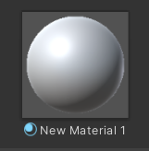

Рисунок – Материал

Накидываем на наш материал текстуру, в моём случае из готового варианта (В моём примере на кубе уже есть текстура аптечки, но после выполнения данных действий она там не появляется, это уже готовая модель!!!)

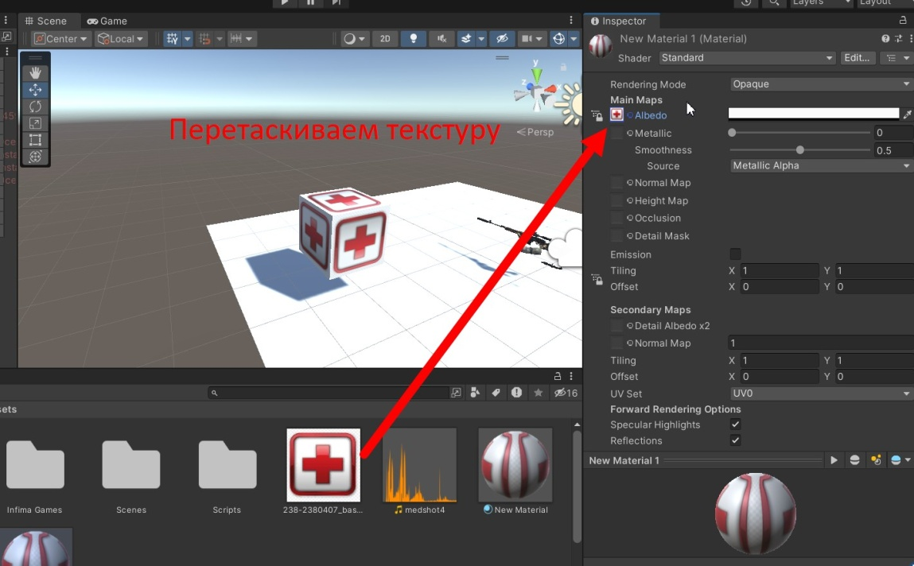

Рисунок – Создаём материал с текстурой

Далее мы накидываем наш материал на модельку нашего куба.

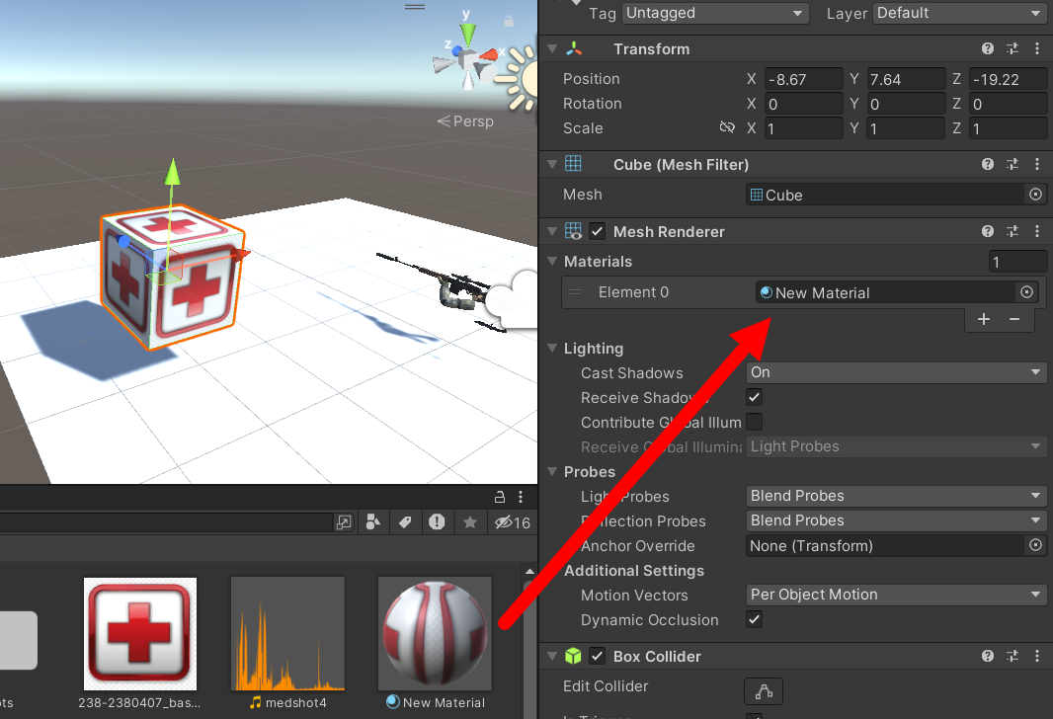

Рисунок – Накидываем материал на куб

Теперь создадим анимацию для нашего куба, чтобы он крутился и подавал признаки своего существования

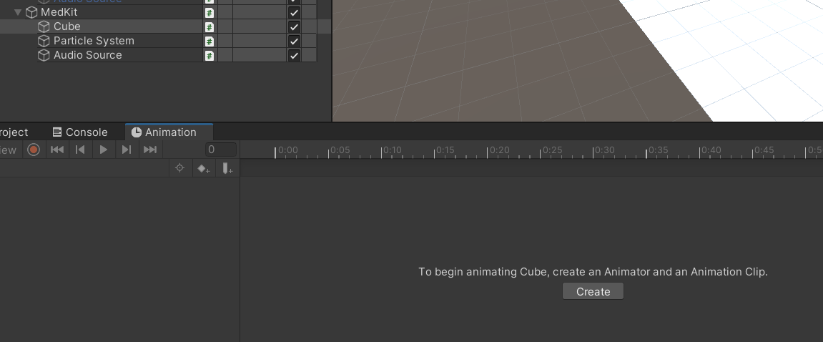

Рисунок – Создаем анимацию

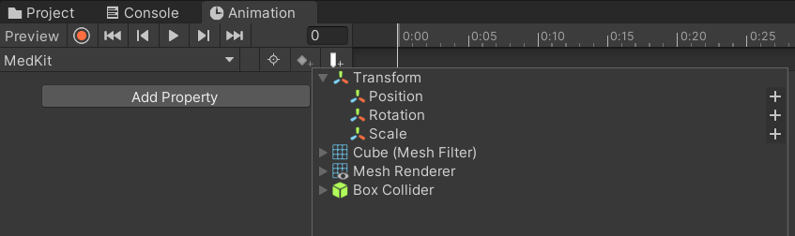

Рисунок – Добавляем Position & Rotation

Теперь я создаю 3 точки анимации 0 секунда, 60 секунда, 120 секунда, для позиции и поворота куба.

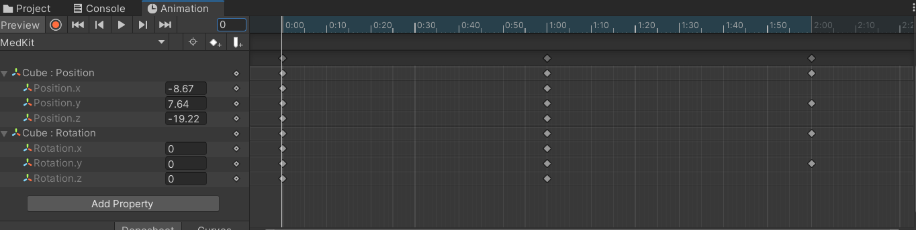

Рисунок – Создания 3 кадра в секундах

Теперь настраиваем каждый фрейм как нам необходимо для нашей анимации. Я сделаю простенькую анимацию вращения и смены позиции вверх и вниз.

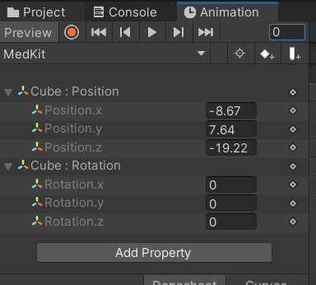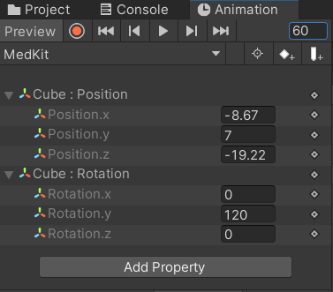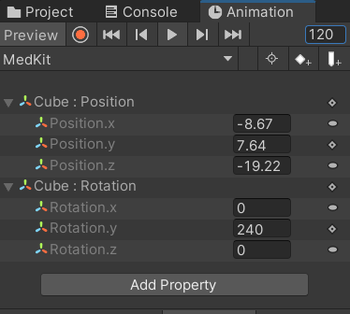

Рисунок 30 – Фреймы



Рисунок 31 – Анимация аптечки (gif)

После создания модели давайте наделим её возможностью излечить нашего игрока. Для этого создадим скрипт MedKitHandler и пропишем туда данный код:

using System.Collections;

using System.Collections.Generic;

using UnityEngine;

public class MedKitHandler : MonoBehaviour

{

public ParticleSystem DestroyParticle;

public AudioSource HealingSound;

public int HealthPointCount;

private GameManager _GameManager;

void Start()

{

_GameManager = FindAnyObjectByType<GameManager>();

}

private void OnTriggerEnter(Collider other)

{

DestroyParticle.transform.parent = null;

HealingSound.transform.parent = null;

DestroyParticle.Play();

HealingSound.Play();

Destroy(gameObject);

_GameManager.Healing(HealthPointCount);

}

}

Также внесем некоторые изменения в скрипт GameManager после чего он примет данный вид:

using System.Collections;

using System.Collections.Generic;

using UnityEngine;

public class GameManager : MonoBehaviour

{

public int Health;

public int MaxHealth = 100;

public int Stamina = 100;

//Востанавливается ли выносливость

public bool IsStaminaRestoring = false;

// Start is called before the first frame update

void Start()

{

Health = 20;

}

// Update is called once per frame

void FixedUpdate()

{

StaminaCheck();

HealthCheck();

}

private void StaminaCheck()

{

Debug.Log("Стамина " + Stamina);

if (Stamina <= 0) StartCoroutine(StaminaRestore());

}

private void HealthCheck()

{

Debug.Log("Здоровье " + Health);

}

private IEnumerator StaminaRestore()

{

IsStaminaRestoring = true;

yield return new WaitForSeconds(3.0f);

Stamina = 100;

IsStaminaRestoring = false;

}

public void SpendStamina()

{

Stamina -= 1;

}

public void Healing(int HealthPointCount)

{

if (Health + HealthPointCount >= MaxHealth) Health = MaxHealth;

else Health += HealthPointCount;

Debug.Log("HP: " + Health);

}

}

Теперь добавляем скрипт на нашу аптечку.

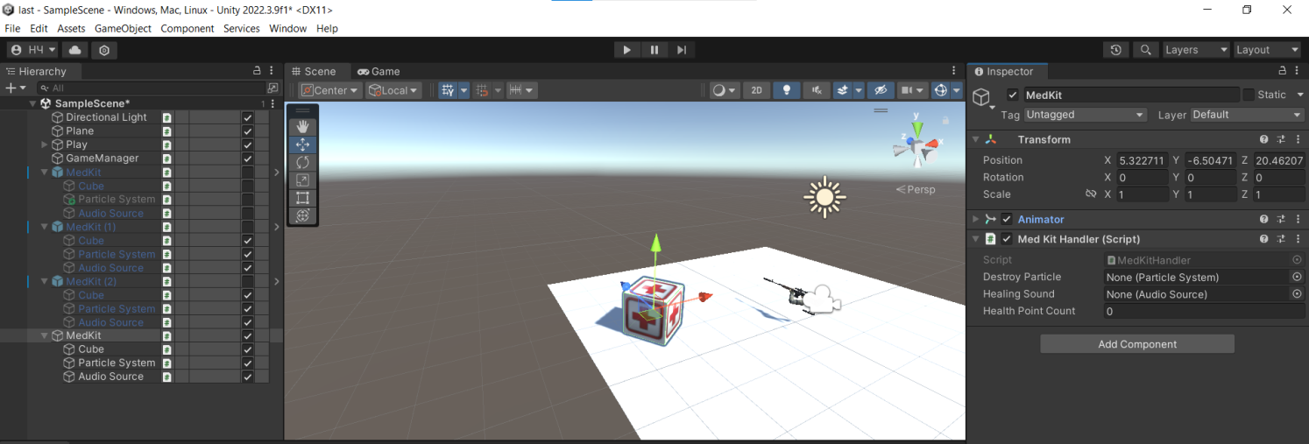

Рисунок 32 – Добавляем скрипт на аптечку

Добавляем компонент Particle System и выставляем такие настройки

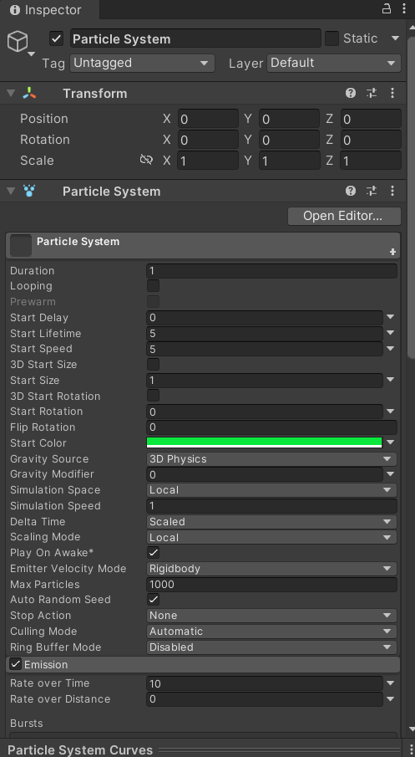

Рисунок 33 – Настройка частиц

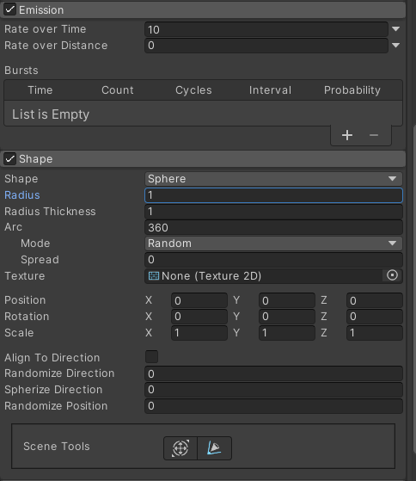

Рисунок 34 – Настройка частиц 2

Теперь поставим звук подбирание аптечки, в моём это случае готовый звук, который я встраиваю в компонент Audio Source

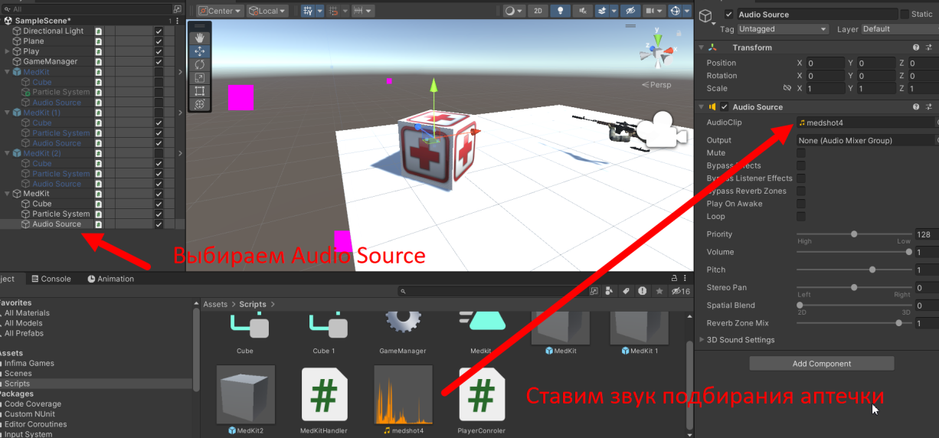

Рисунок 35 – Устанавливаем звук

Теперь нам необходимо создать префаб (шаблон), для того чтобы задействовать частицы и звуки нашего объекта. Перетаскиваем в наш объект в Assets (или другую папку) и у нас появляется данный префаб, который мы будем сейчас использовать

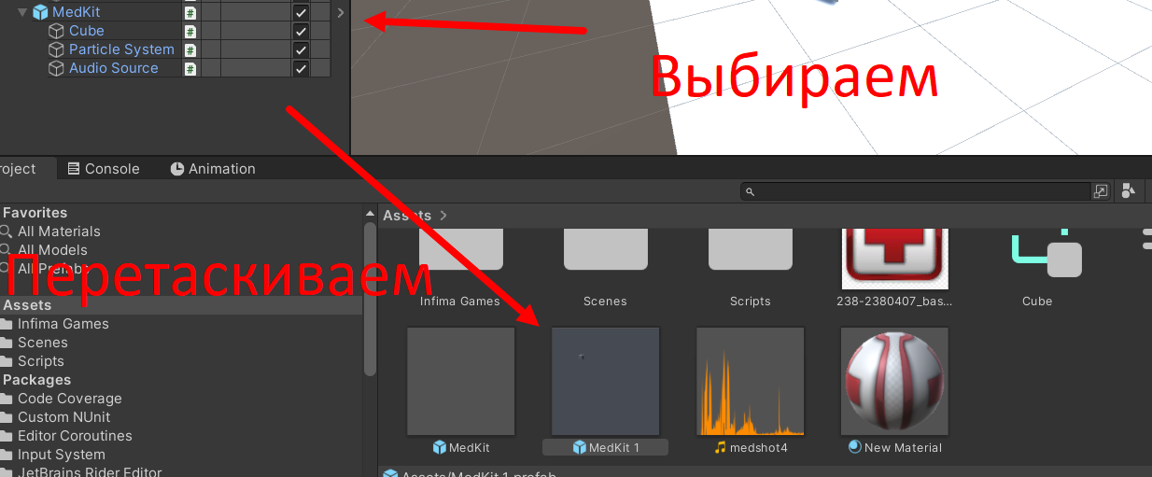

Рисунок 36 – Создаём префаб

Выставляем настройки и компоненты нашего префаба в наш скрипт в объекте MedKit

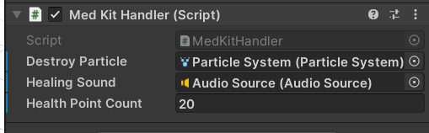

Рисунок 37 – Выставляем настройки префаба

Теперь добавляем box collider для того чтобы фиксировать соприкосновение куба с игроком

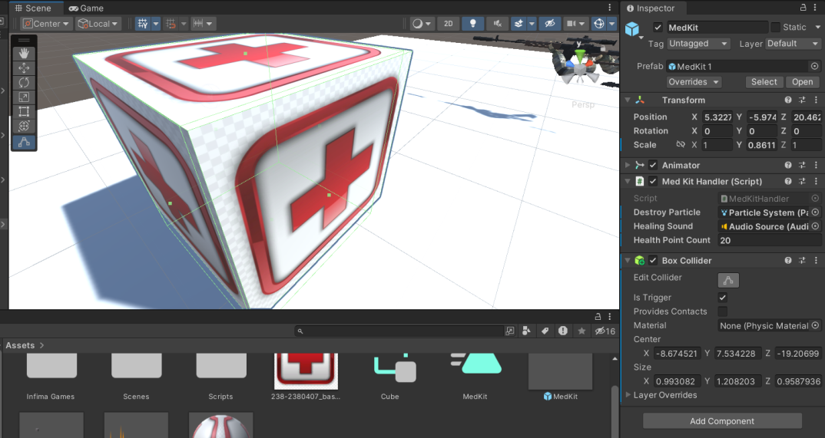

Рисунок 38 – Создание колайдера

В итоге мы получаем готовую рабочую аптечку, которая будет восполнять здоровье и иметь анимацию.

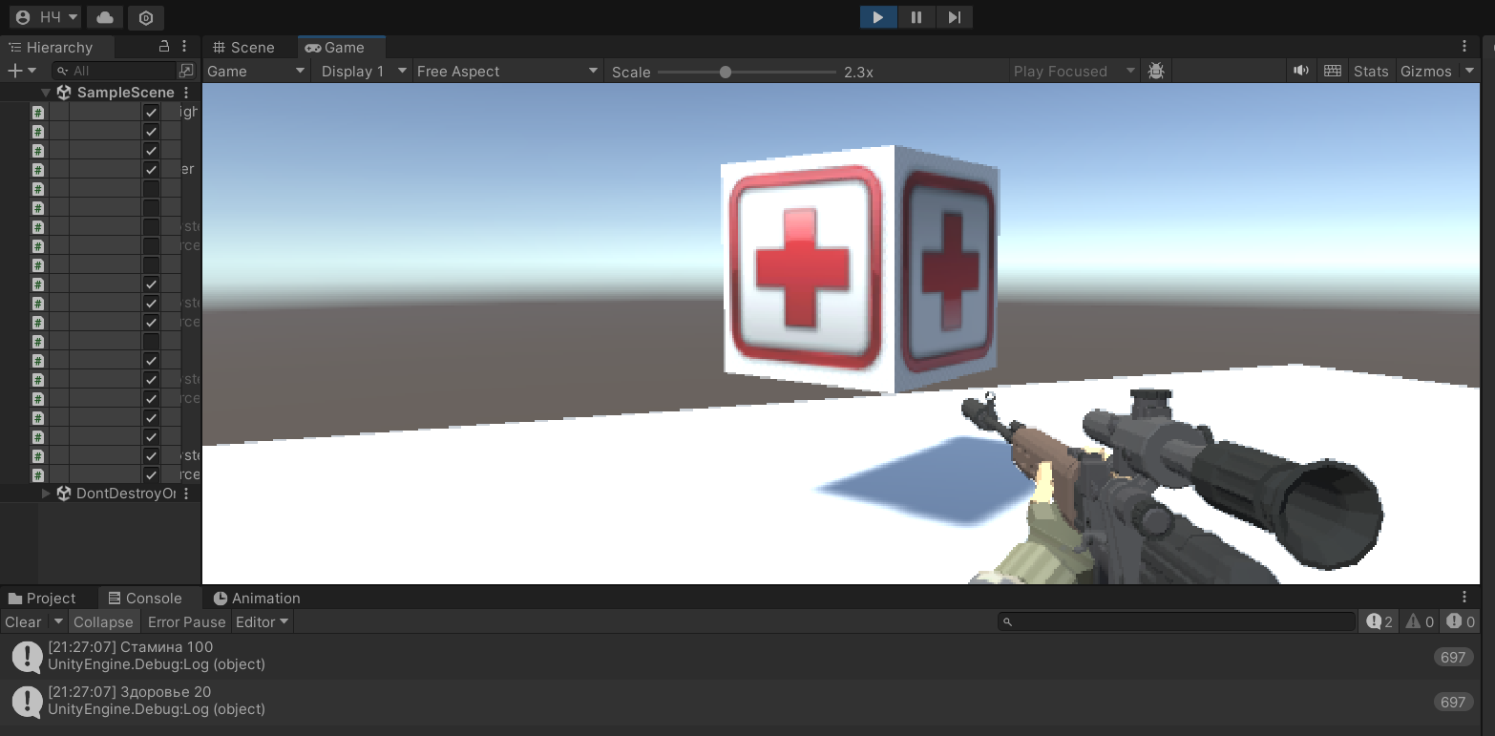

Рисунок 39 – Аптечка стоит на сцене

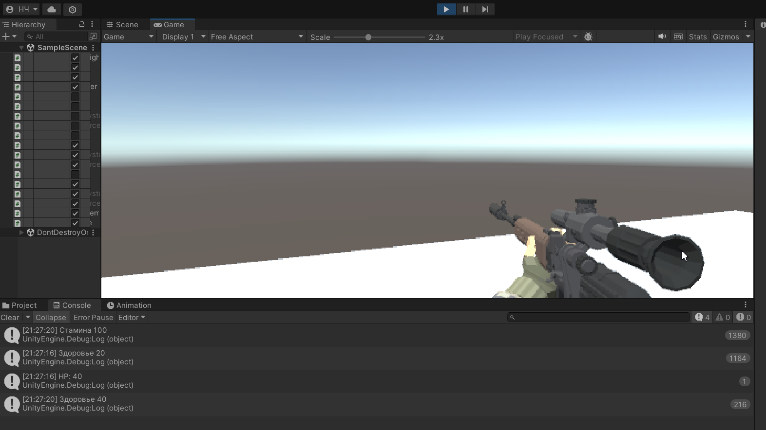

Рисунок 40 – После поднятия аптечки здоровье было восполнено

Вывод: Научился делать аптечку, которая при взаимодействии с игроком восполняет ему здоровье, а также имеет анимацию.

# Практическая работа №4

Цель работы: реализовать механику стрельбы и смены оружия.

Для начало создаем новую модельку с оружием, на которое как раз мы будем менять при использовании смены оружия.

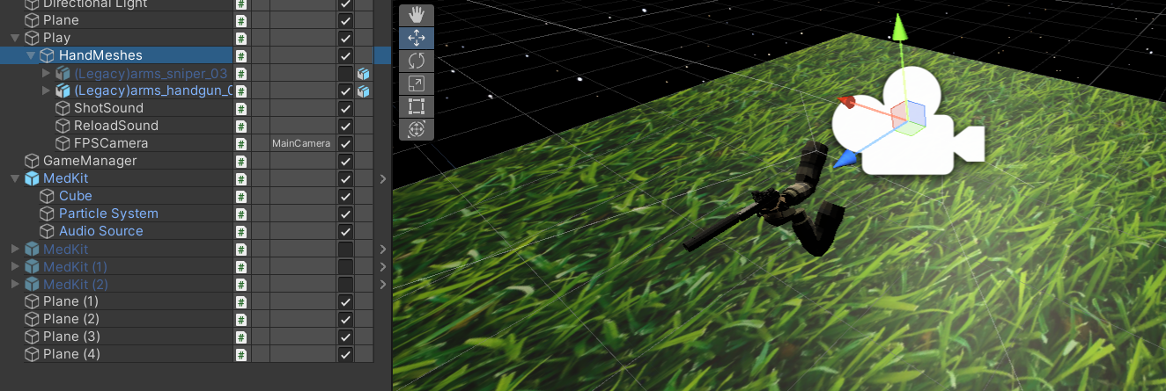

Рисунок 30 – Моделька оружия

Далее создаем еще 2 игровых объекта ShotSound & ReloadSound для звука перезарядки и выстрела

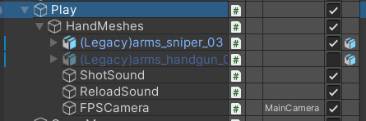

Рисунок – Новые игровые объекты

Теперь давайте пропишем скрипты для выстрела и смены оружия заблаговременно. Добавим к этому WeaponEnum для констант в нашем коде с оружием. А также еще изменим файл PlayerControler путём добавление в него нового функционала.

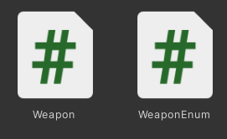

Рисунок 32 – Создание новых скриптов

Код WeaponEnum:

public enum WeaponEnum

{

Pistol = 0,

Rifle = 1,

Shotgun = 2,

}

Код Weapon:  
public class Weapon : MonoBehaviour

{

public WeaponEnum WeaponType;

public int MaxMagazineBulletCount;

public int CurrentMagazineBulletCount;

public int MaxAmmoSupply;

public float TimeBetweenShots;

public float TimeForReloading;

bool CanFire = true;

bool IsReloading = false;

public AudioSource ShotSound;

public AudioSource ReloadSound;

private IEnumerator LockFire(float Time)

{

yield return new WaitForSeconds(Time);

CanFire = true;

}

private IEnumerator LockFireForReloading(float Time)

{

yield return new WaitForSeconds(Time);

CurrentMagazineBulletCount = MaxMagazineBulletCount;

MaxAmmoSupply -= MaxMagazineBulletCount - CurrentMagazineBulletCount;

CanFire = true;

IsReloading = false;

Debug.Log("Перезарядка завершена!");

}

public bool IsMagazineEmpty()

{

if (CurrentMagazineBulletCount == 0) return true;

else return false;

}

public void Reload()

{

ReloadSound.Play();

if (!IsReloading)

{

Debug.Log("Перезарядка");

IsReloading = true;

CanFire = false;

StartCoroutine(LockFireForReloading(TimeForReloading));

}

}

public void Fire()

{

ShotSound.Play();

if (CanFire && !IsReloading && !IsMagazineEmpty())

{

CurrentMagazineBulletCount--;

Debug.Log("Патронов осталось: " + CurrentMagazineBulletCount);

RaycastHit HitInfo = new RaycastHit();

if (Physics.Raycast(Camera.main.transform.position,

Camera.main.transform.forward, out HitInfo))

{

Debug.Log("Попадание по " + HitInfo.transform.name);

}

CanFire = false;

StartCoroutine(LockFire(TimeBetweenShots));

}

}

}

Код PlayerControler:

using System.Collections;

using System.Collections.Generic;

using UnityEngine;

public class PlayerController : MonoBehaviour

{

//Скорость движения персонажа

public float MovementSpeed = 2.0f;

// скорость при беге

public float SprintSpeed = 5.0f;

// ссылается на наш скрипт, чтобы мы могли из этого обращаться к тому

private GameManager _GainsManager;

public float RotationSmothing = 10.0f;

// сглаживание камеры

public GameObject HandMeshes;

private float pitch, yaw;

//Сила прыжка персонажа

public float JumpForce = 5.0f;

//Компонент твердого тела

private Rigidbody _Rigidbody;

//Проверка нахождения на земле

private bool IsGrounded;

//Дистанция до поверхности

private float DistationToGround = 0.1f;

public GameObject[] WeaponInventory;

public GameObject[] WeaponMeshes;

public int SelectedWeaponId = 0;

private Weapon _Weapon;

//Обработчик события при запуске сцены

void Start()

{

//Получение ссылки на твердое тело

_Rigidbody = GetComponent<Rigidbody>();

_GainsManager = FindObjectOfType<GameManager>();

_Weapon = WeaponInventory[SelectedWeaponId].GetComponent<Weapon>();

WeaponMeshes[SelectedWeaponId].SetActive(true);

}

//Срабатывает каждую 0.02 сек

void FixedUpdate()

{

GroundCheck();

//Проверяем, что зажата кнопка пробел и игрок находится на земле

if (Input.GetKey(KeyCode.Space) && IsGrounded) Jump();

if (Input.GetKey(KeyCode.LeftShift) && !_GainsManager.IsStaminaRestoring)

{

_GainsManager.SpendStamina();

_Rigidbody.MovePosition(CalculateSprint());

}

else { _Rigidbody.MovePosition(CalculateMovement()); } //Передвигаем твердое тело игрока по заданному вектору

SetRotation();

if (Input.GetKey(KeyCode.Mouse0)) _Weapon.Fire();

if (Input.GetKey(KeyCode.R)) _Weapon.Reload();

if (Input.GetAxis("Mouse ScrollWheel") > 0) SelectNextWeapon();

else if (Input.GetAxis("Mouse ScrollWheel") < 0) SelectPrevWeapon();

}

private Vector3 CalculateMovement()

{

//Получение зажатой клавиши A и D

float HorizontalDirection = Input.GetAxis("Horizontal");

//Получение зажатой клавиши W и S

float VerticalDirection = Input.GetAxis("Vertical");

//Создание вектора направления движения

Vector3 Move = transform.right * HorizontalDirection + transform.forward * VerticalDirection;

//Рассчитываем вектор относительно твердого тела

return _Rigidbody.transform.position + Move * Time.fixedDeltaTime * MovementSpeed;

}

private void Jump()

{

//Создание силы напрвленной вверх для прыжка

_Rigidbody.AddForce(Vector3.up * JumpForce, ForceMode.Impulse);

}

private void GroundCheck()

{

//Отправка луча, который при соприкосновение с поверхностью вернет значение true

IsGrounded = Physics.Raycast(transform.position, Vector3.down, DistationToGround);

}

//Отрисовка вспомогательных элементов

private void OnDrawGizmosSelected()

{

Gizmos.color = Color.red;

//Рисуем линию, которая накладывается с лучом, чтобы убедится, что проверка нахождения на земле проходит верно

Gizmos.DrawLine(transform.position, transform.position + (Vector3.down * DistationToGround));

}

public void SetRotation()

{

yaw += Input.GetAxis("Mouse X") * 8;

pitch -= Input.GetAxis("Mouse Y") * 8;

pitch = Mathf.Clamp(pitch, -60, 90);

Quaternion SmothRotation = Quaternion.Euler(pitch, yaw, 0);

HandMeshes.transform.rotation = Quaternion.Slerp(HandMeshes.transform.rotation, SmothRotation, RotationSmothing * Time.fixedDeltaTime);

SmothRotation = Quaternion.Euler(0, yaw, 0);

transform.rotation = Quaternion.Slerp(transform.rotation, SmothRotation, RotationSmothing * Time.fixedDeltaTime);

}

private Vector3 CalculateSprint()

{

//Получение зажатой клавиши A и D

float HorizontalDirection = Input.GetAxis("Horizontal");

//Получение зажатой клавиши W и S

float VerticalDirection = Input.GetAxis("Vertical");

//Создание вектора направления движения

Vector3 Move = transform.right * HorizontalDirection + transform.forward * VerticalDirection;

//Рассчитываем вектор относительно твердого тела

return _Rigidbody.transform.position + Move * Time.fixedDeltaTime * SprintSpeed;

}

private void SelectPrevWeapon()

{

if (SelectedWeaponId != 0)

{

WeaponMeshes[SelectedWeaponId].SetActive(false);

SelectedWeaponId -= 1;

_Weapon = WeaponInventory[SelectedWeaponId].GetComponent<Weapon>();

WeaponMeshes[SelectedWeaponId].SetActive(true);

Debug.Log("Оружие: " + _Weapon.WeaponType);

}

}

private void SelectNextWeapon()

{

if (WeaponInventory.Length > SelectedWeaponId + 1)

{

WeaponMeshes[SelectedWeaponId].SetActive(false);

SelectedWeaponId += 1;

_Weapon = WeaponInventory[SelectedWeaponId].GetComponent<Weapon>();

WeaponMeshes[SelectedWeaponId].SetActive(true);

Debug.Log("Оружие: " + _Weapon.WeaponType);

}

}

}

Теперь наш скрипт обновился и мы перетаскиваем наши элементы в Weapon Inventory назначая ему элемент для переключения, тоже самое мы делаем и в Weapon Meshes

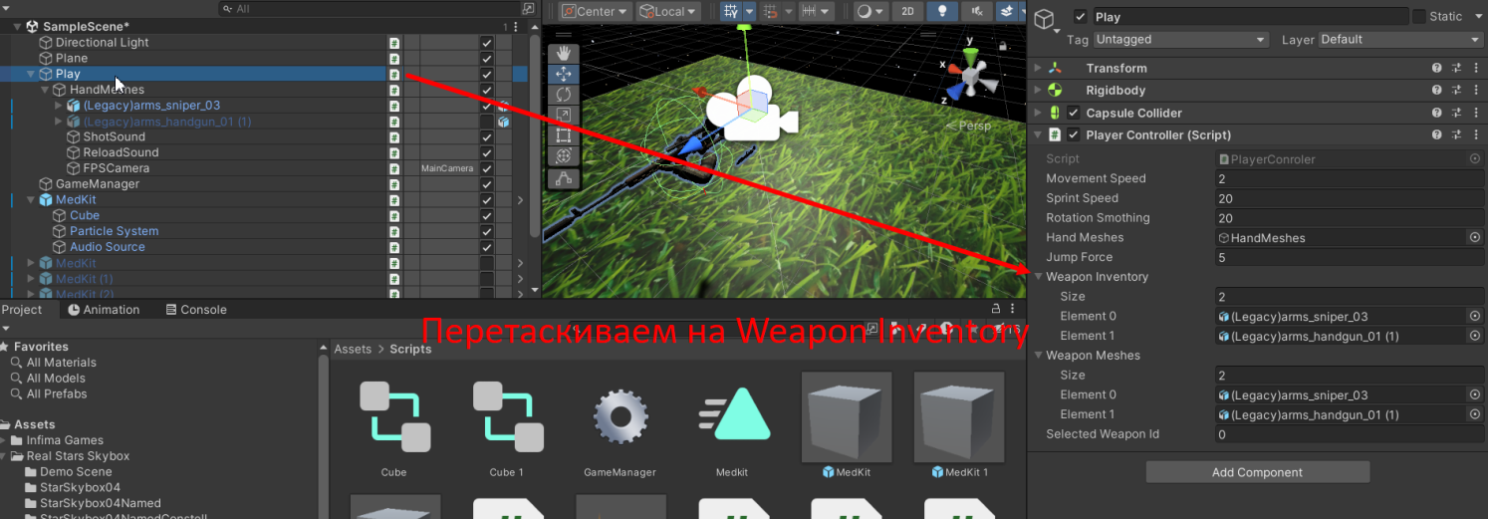

Рисунок – Перетаскиваем оружие в Weapon Inventory & Weapon Meshes

Далее добавляем в наши игровые объекты с перезарядкой и выстрелом звуковые сопровождение

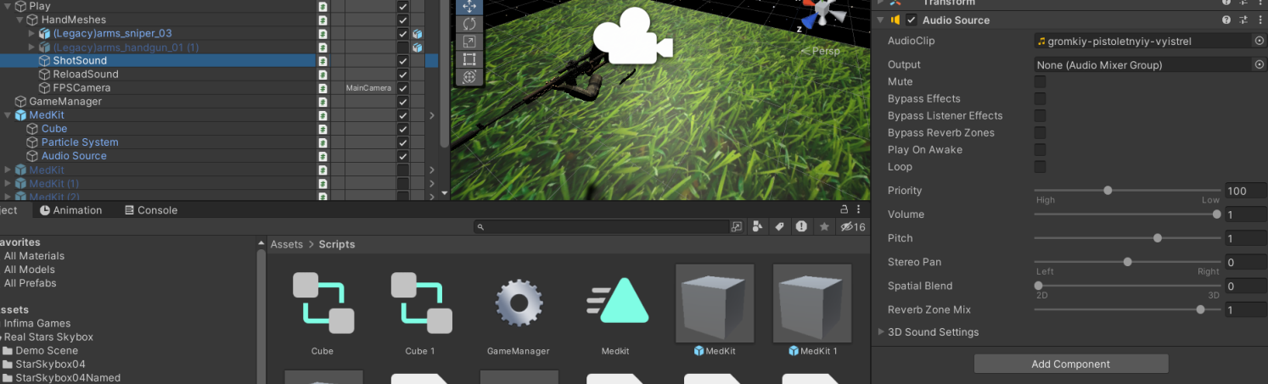

Рисунок – Добавление звука выстрела

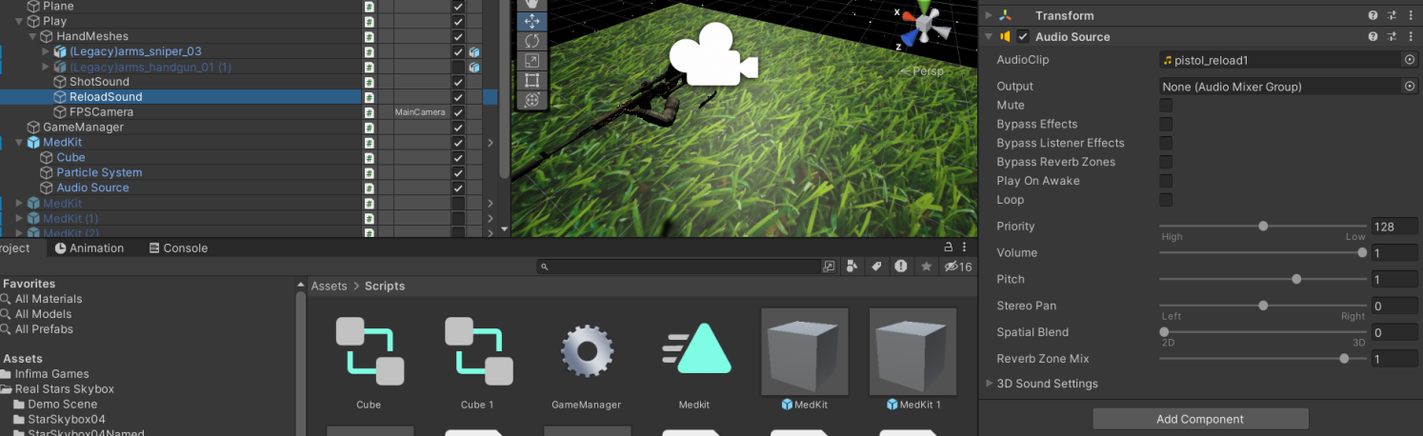

Рисунок – Добавление звука перезарядки

Выставляем параметры добавив новый скрипт к каждой модельки оружия

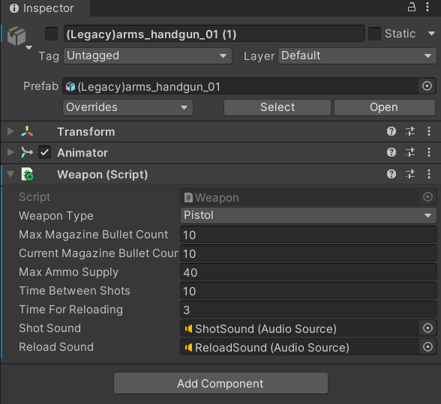

Рисунок – Новые параметры в скрипте

Оружие основное:

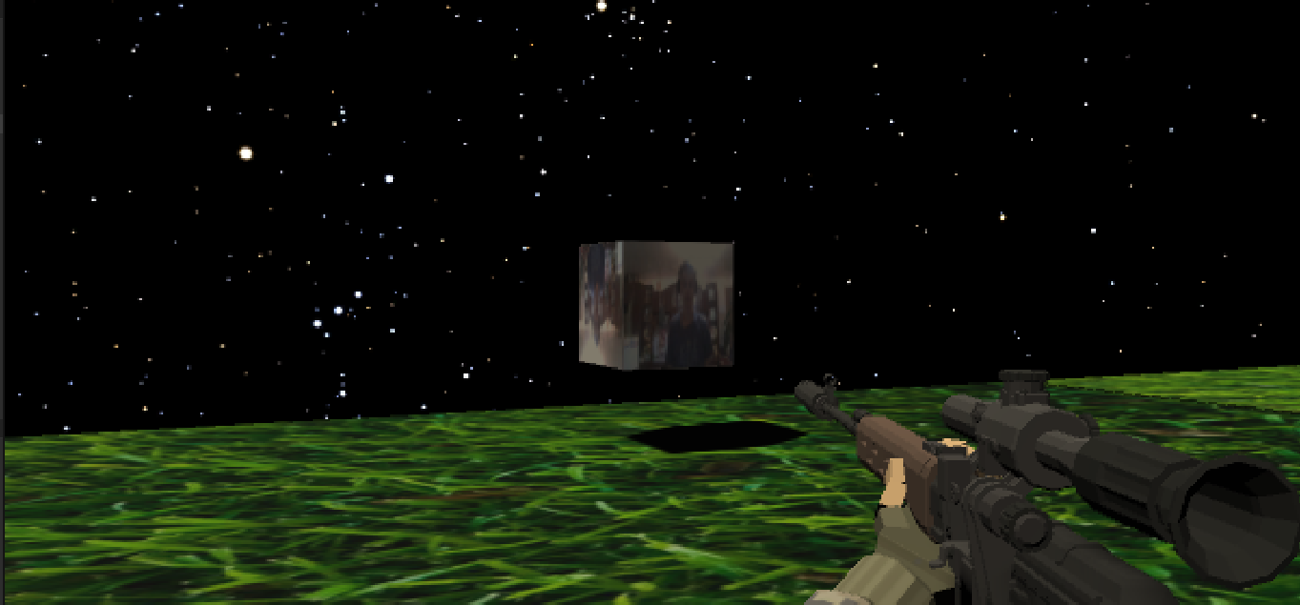

Рисунок – Основное оружие

Второе оружие после смены первого:

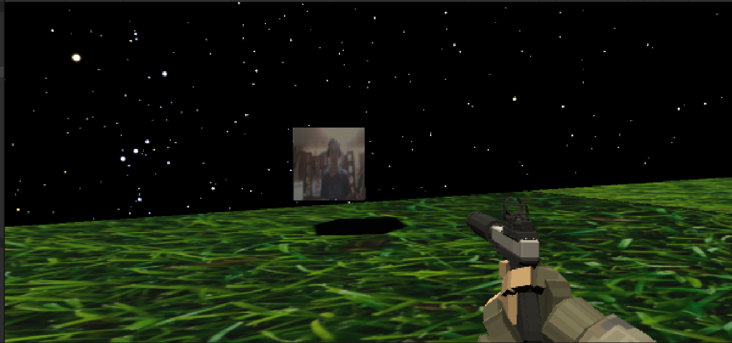

Рисунок – Второе оружие

Регистрация попаданий и сами выстрелы:

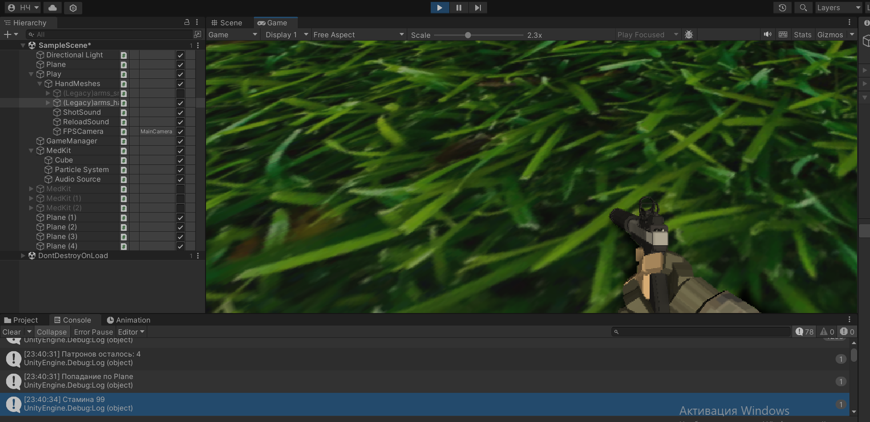

Рисунок - Выстрелы

Регистрация перезарядки:

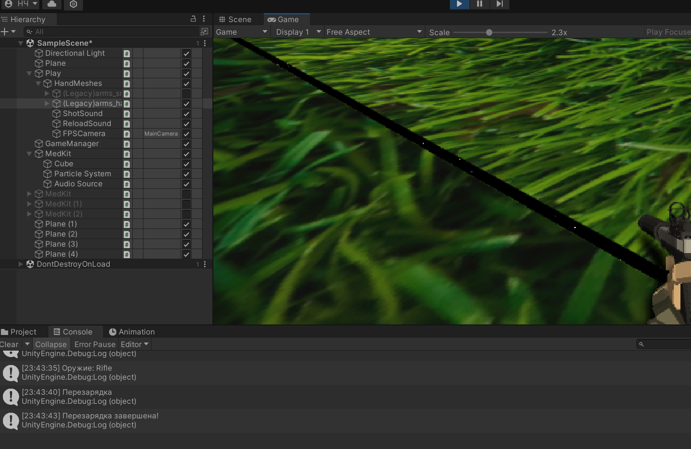

Рисунок – Перезарядка

Вывод: Научился делать смену оружия, а также выстрелы и перезарядку в своей игре на движке Unity 3D